# Задание 1

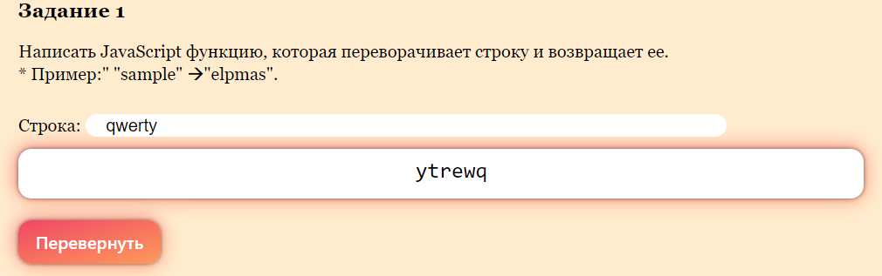

# Задание 2

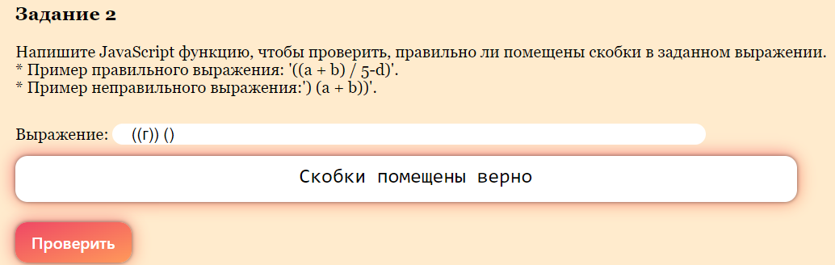

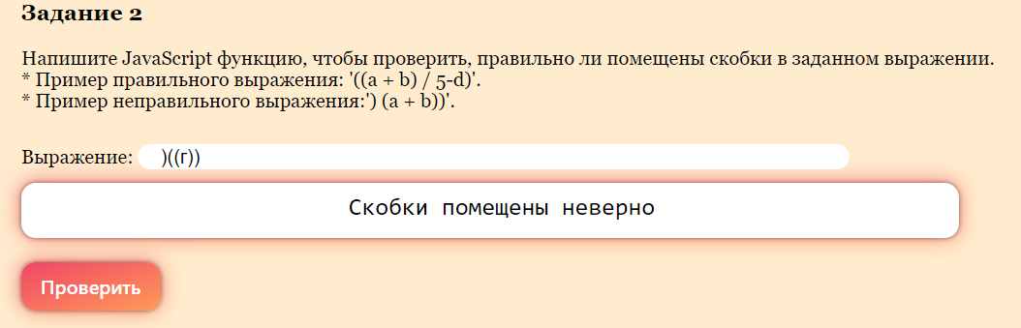

# Задание 3

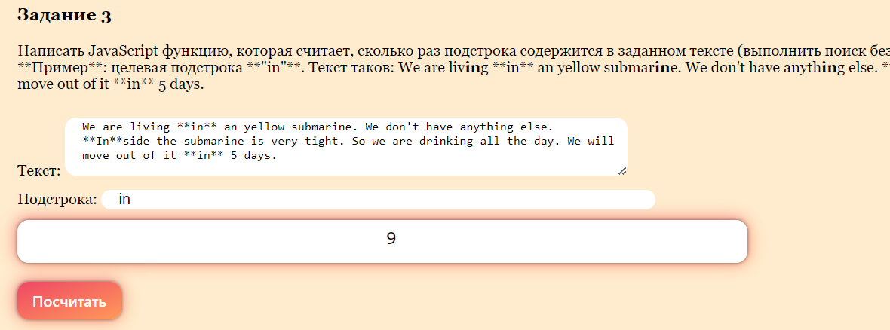

# Задание 4

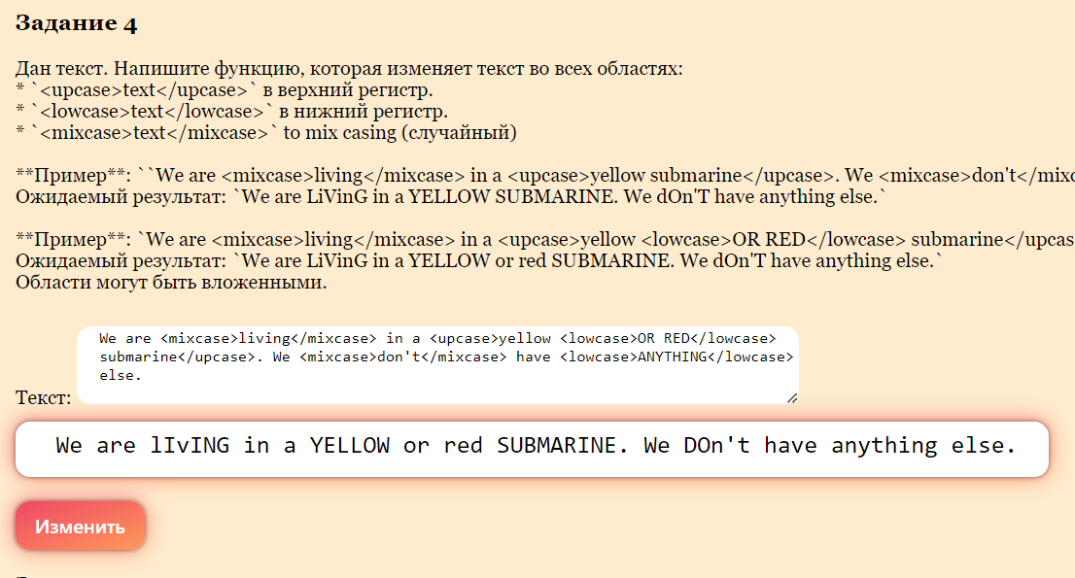

# Задание 5

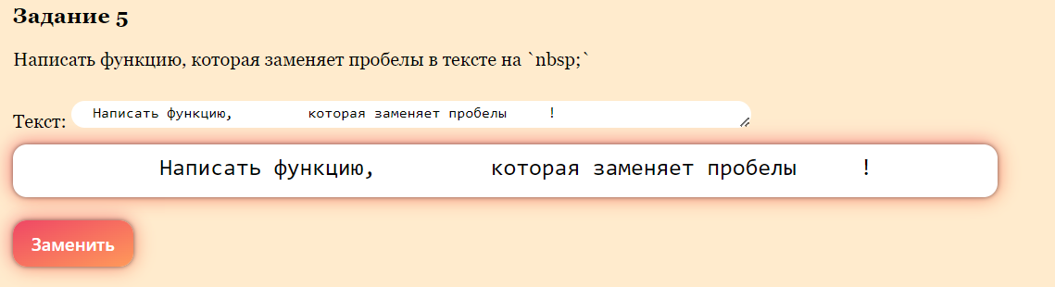

# Задание 6

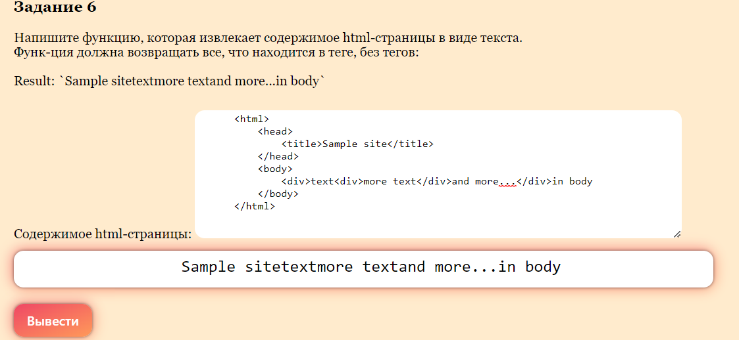

# Задание 7

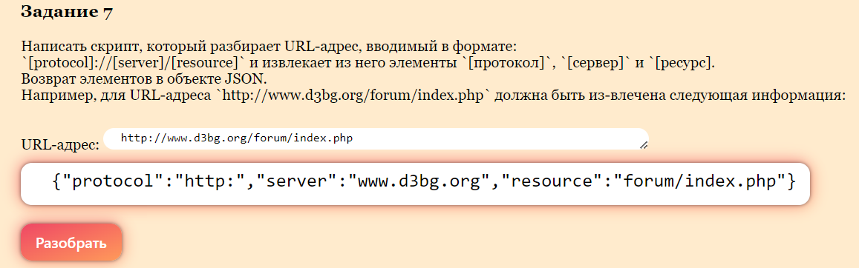

# Задание 8

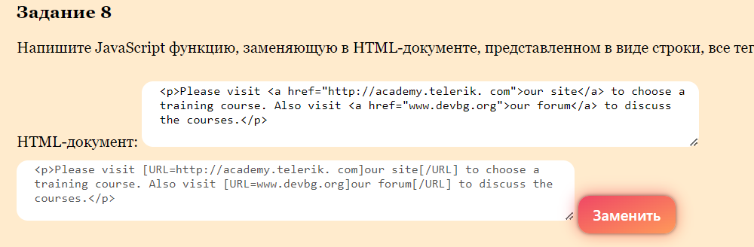

# Задание 9

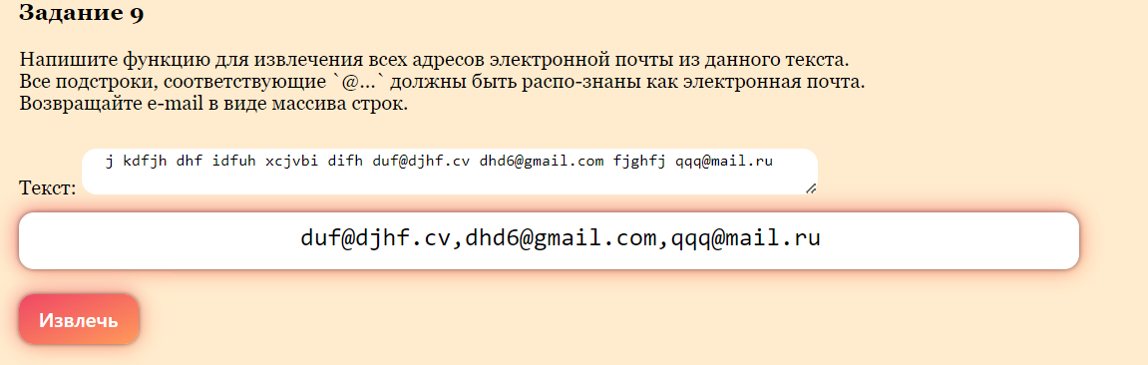

# Задание 10

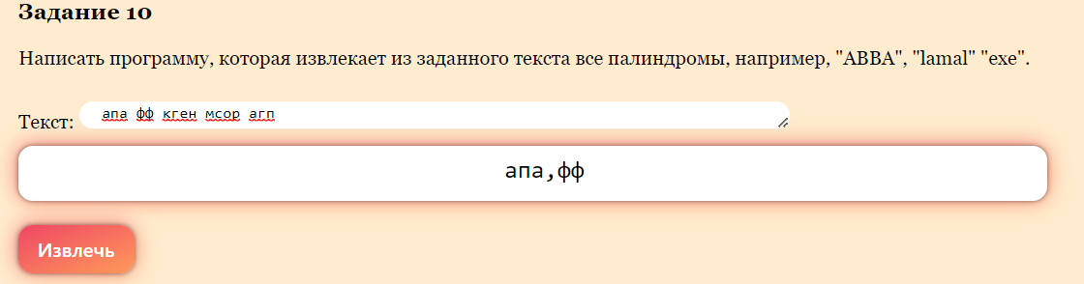

# Задание 11

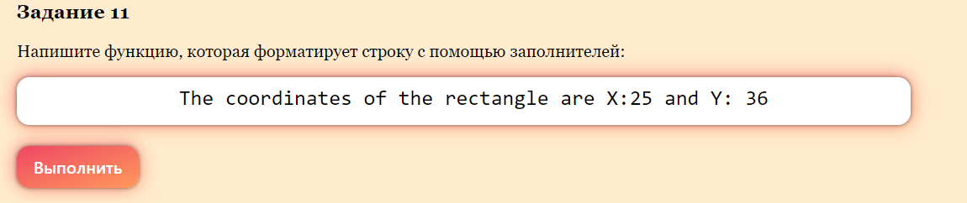

# Задание 12

